**Anexo_Creación de una base de datos en *Firebase***

1. **Nuevo proyecto *Firebase***. Inicie sesión en uno de los productos de Google. Ingrese a *Firebase* a través del siguiente enlace. Dar clic aquí para acceder a la plataforma: [*Firebase*](https://console.firebase.google.com) y avance con la creación de un nuevo proyecto.
2. Añadir un proyecto

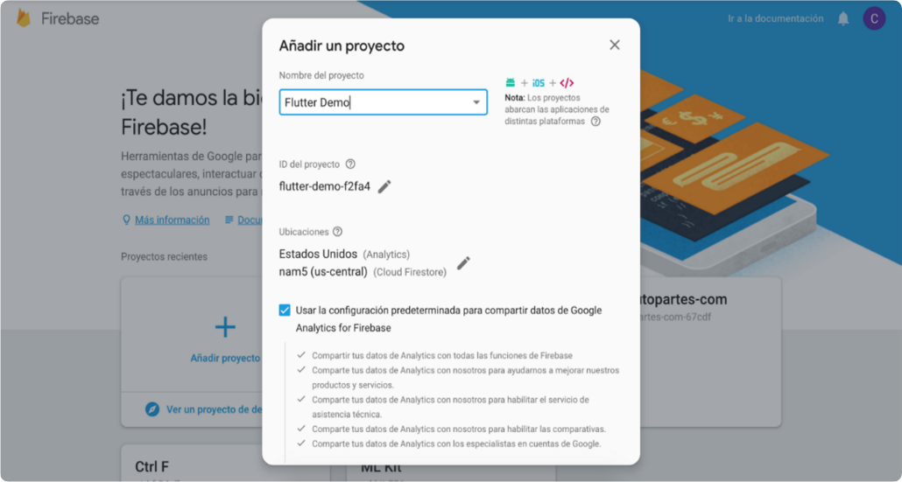

1. **Esperar el proceso de *setup***. Luego de creado el proyecto se debe esperar unos minutos a que termine el establecimiento de la base de datos
2. Proceso de *setup*

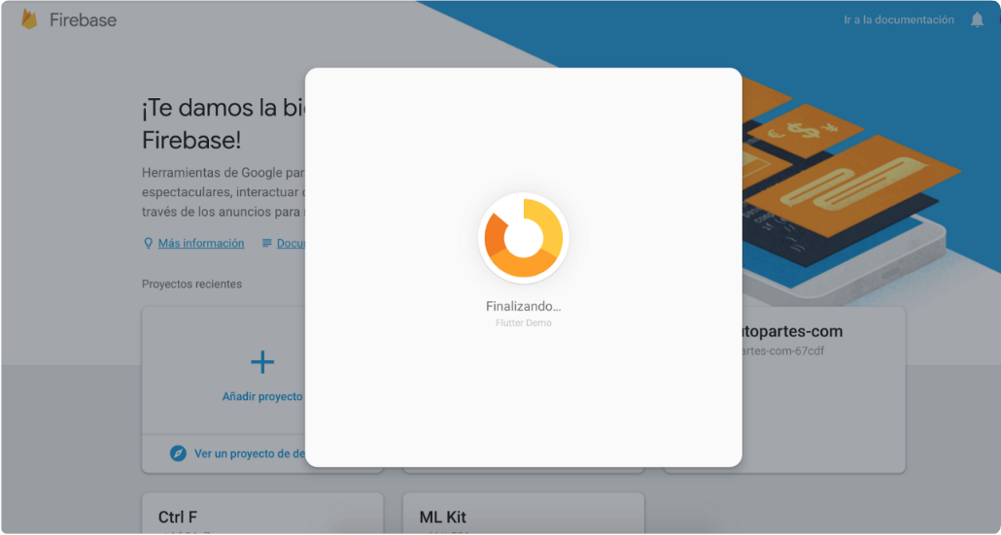

1. **Panel del proyecto**. *Firebase* direcciona al panel principal del nuevo proyecto.
2. Panel del proyecto

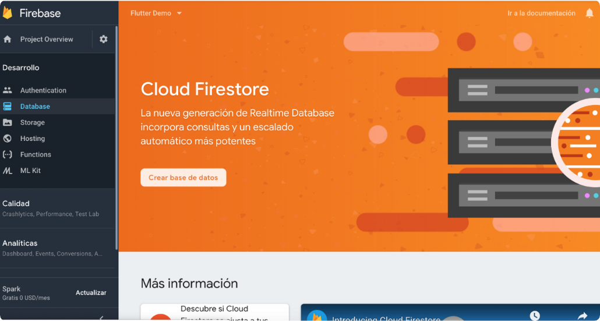

1. **Modo de pruebas**. Se avanza con la creación de la primera base de datos utilizando el modo de pruebas.
2. Modo de pruebas

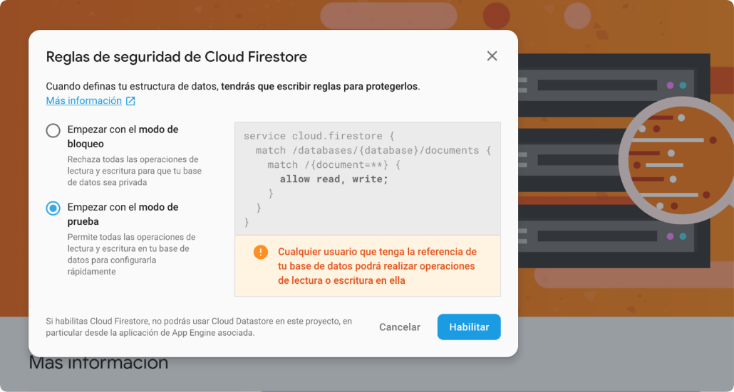

1. **Crear una colección**. Se crea la primera colección donde se almacenarán los documentos.
2. Iniciar una colección

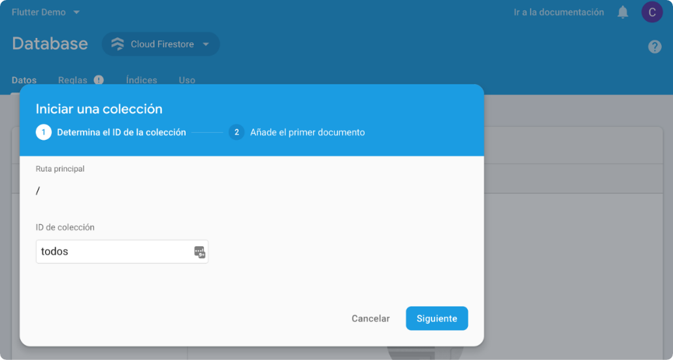

1. **Crear un documento**. Una vez creada la colección, se pueden ir añadiendo documentos.
2. Añadir un documento

